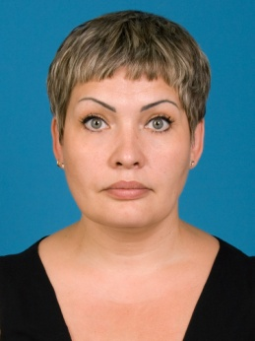
Ткачева Татьяна Владимировна

родилась 20 июля 1973 года в городе Сухой Лог Свердловской области.
в 1990 году закончила Нижне-Куранахскую среднюю школу №4.
1990-1992 учеба в Благовещенском финансовом техникуме
1992-1997 работа в Алданзолотобанке. Была принята на должность бухгалтера переведена на должность экономиста в 1997году.
в 1997 году заочно окончила Иркутскую государственную экономическую академию с квалификацией -экономист по специальности "Финансы и кредит"
1998-2009 МУП АР "Алданская типография"
2009-2014 ООО "Алданпромстрой" Заместитель директора по финансам

